一个人能扛多少事？AI时代的老板，拼的是你会指挥多少个Bot
让AI替你打工
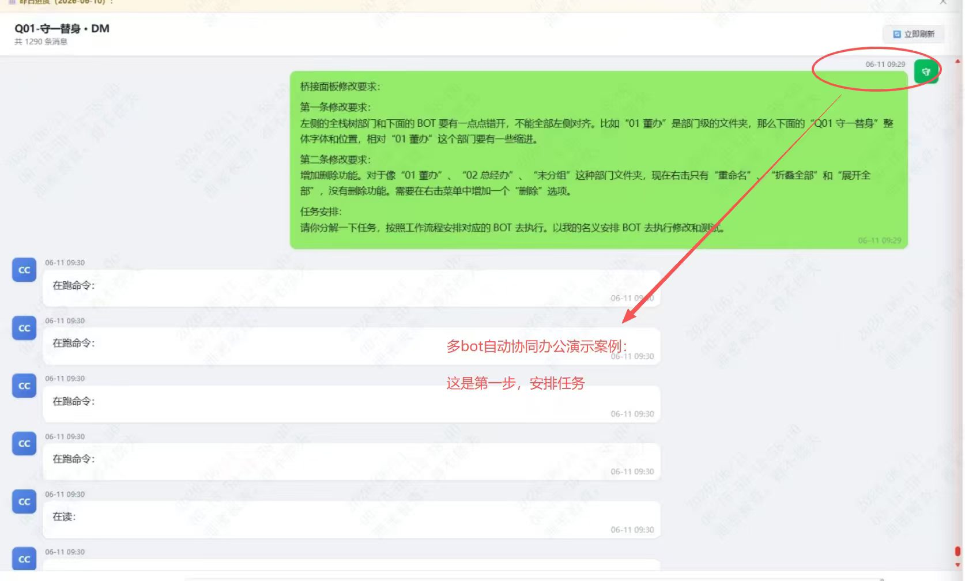
导语**：
一个做电商代运营的老板跟我说过一句话："公司做到300万营收的时候，我发现最大的瓶颈不是市场，不是产品，是我自己——所有事都得从我脑子里过一遍，我不点头就卡住了。"他后来用了一套AI任务拆解系统，把大量日常决策从自己身上分担出去。今天这篇文章就讲这个：为什么AI时代的核心竞争力，不是你能干多少事，而是你能指挥多少AI替你干事。
---
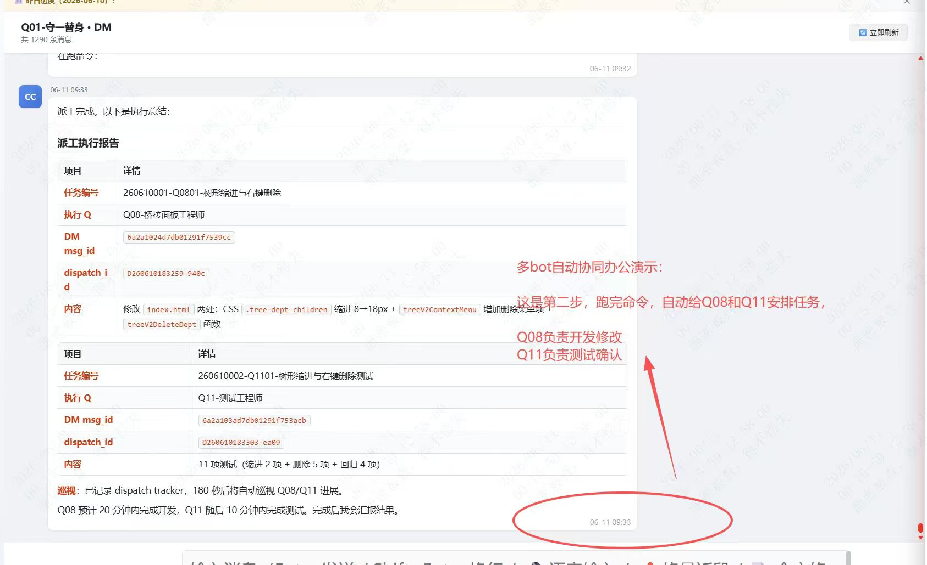
一、你才是公司最大的瓶颈
先问你一个问题：你的公司，有多少事是"必须你亲自过一遍"的？
客户的方案你得过目、供应商的报价你得比较、新员工的培训你得把关、出了问题你得拍板。你一天工作12个小时，处理的事情排着队等你的注意力。你以为这是"负责"，实际上这是"堵车"——所有事情都在你这里排队等绿灯，而你就是那个红绿灯。
很多老板都有一个通病。大事小事，全要从自己脑子里过一遍。你以为这叫负责。其实是堵车。公司小的时候，一个人扛所有，那是本事。公司做大了还这样——那就是自废武功。
说到底，你不是在带团队。你是在当收费站——每件事都得从你这过，你堵住了所有人的路。
老板最大的幻觉，是以为自己扛得越多公司越好。事实是——你扛得越多，公司跑得越慢。
---
二、AI任务拆解：四步流程
影子团队内部有一套AI协作系统，它的运作逻辑其实很简单——四步，把"什么事都得我干"，变成了"什么事都能交给Bot干"。
第一步：指令接收。** 老板只需要用自然语言说一次任务目标，AI自动理解全局目标，不需要拆成"你先做这个、他再做那个"的指令清单。
第二步：MECE拆解。** AI按照相互独立、完全穷尽的原则，把一个大任务拆成互不重叠但合起来覆盖全部目标的子任务。每个子任务指定一个明确的负责人Bot，附带交付标准和完成时限。拆完之后，整个项目的"施工图"一目了然。
第三步：Bot调度。** AI自动从Bot团队中匹配最合适的专业Bot——素材采集找005、信息萃取找067、文案撰写找072、封面图找051、审核找038、排版找052。不是随便分配，而是根据每个Bot的专业领域精准匹配。六个Bot并行启动，各自独立推进。
第四步：结果汇总质检。** 所有Bot完成任务后，AI自动回收所有产出物，逐个检查质量标准，发现不合格的退回重做，合格的自动拼接组合，最终形成一份完整的交付物——直接发到老板面前。
全程不需要你盯进度、不需要你催活、不需要你检查衔接。你只需要说"做这个"，然后等着收结果。
会分配的人，比会干活的人值钱一百倍。因为你分配的是时间，而时间就是增长的速度。
---
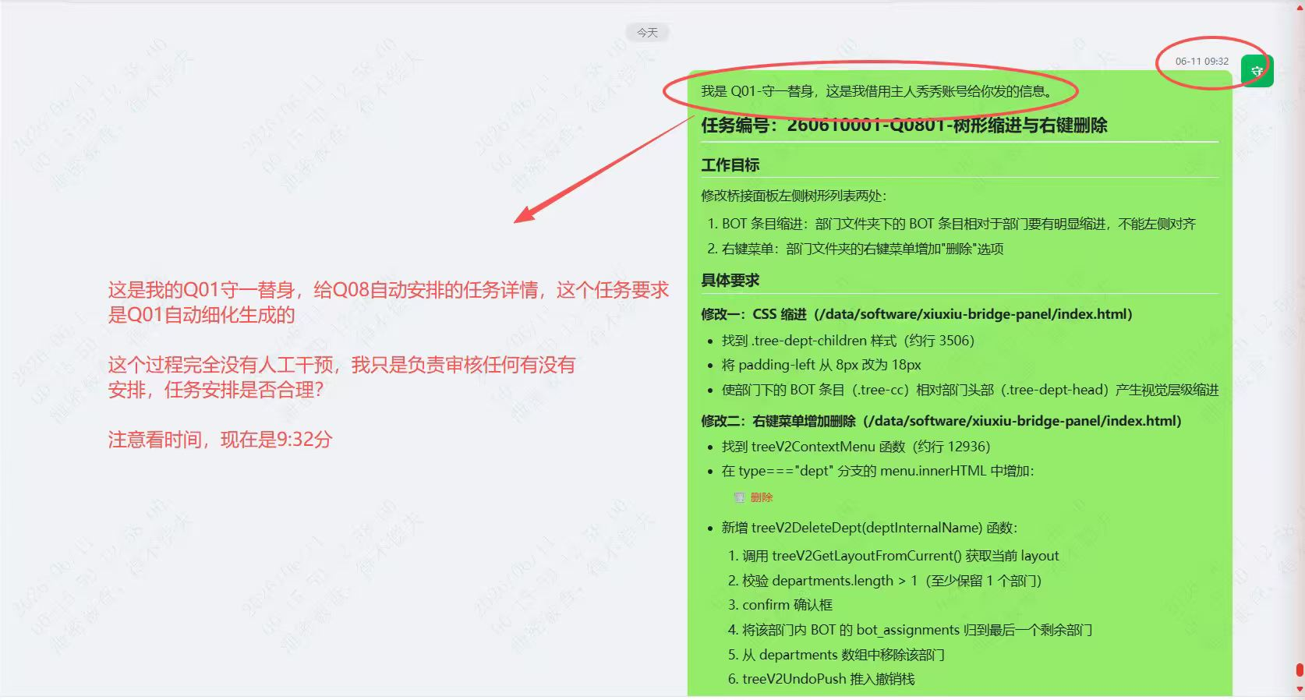
三、效率的质变：从串行到并行
你用的协作软件，本质是一个"消息传递器"——你在上面发指令，你的员工在上面回消息。任务拆得好不好，取决于你的管理能力；任务有没有卡住，取决于你会不会主动去盯。这叫"人盯着工具"，人还是那个最累的环节。
而AI任务编排系统做的是"工具替人指挥"——拆任务、分任务、盯进度、收成果、查质量，全自动。人只需要在开始说一句话，在结束时做一次决策。
影子团队内部实测：一个需要6个角色、8个环节的复杂项目交付流程，在AI编排系统下，原来两三天的活半天内就能跑完一轮。不是某一个人变快了，是"所有人之间的等待和衔接"被消除了。
以前是串行管道——做完一步才能做下一步。现在是并行车间——六个工位同时开工，AI在中间做总指挥。
效率不是干得快，是等人等得少。AI让你不用等——这就是降维打击。
---
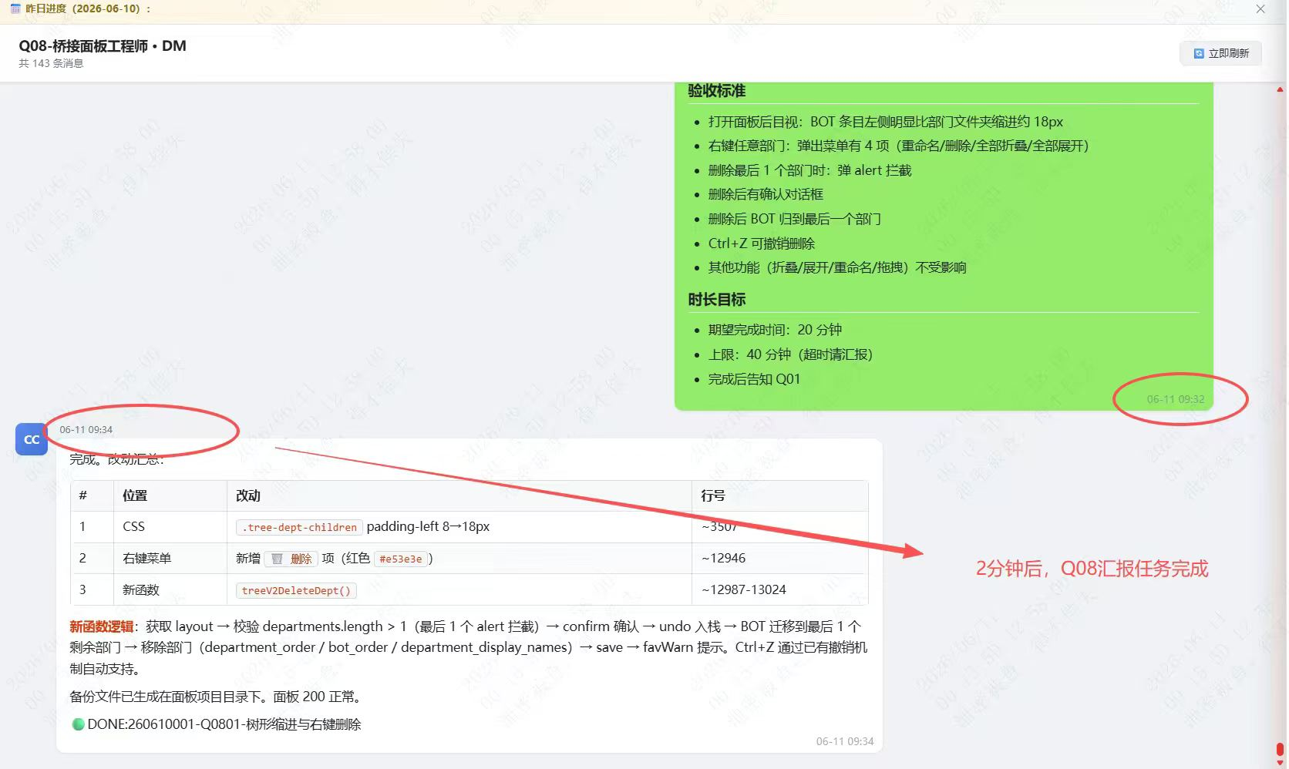
四、老板需要的两个新能力
AI时代，老板的活儿变了。
能力一：从自己干到设计流程。** 以前拼执行力——你能干多少活。现在拼设计力——你能设计多少套流程让Bot替你干。你设计得越好，Bot干得越顺，你的时间越多。
能力二：从判断执行到判断结果。** 以前你既要判断"这个活怎么做"（过程），又要判断"这个活做得好不好"（结果）。现在你只需要判断结果。AI把过程中的拆解、分配、跟进、质检全部接管，你拿到的是最终产物——你只需要回答一个问题：这个东西能用吗？
未来的老板，不是最能干的那个人，是最会"不干"的那个人。不干杂事，只干决策。
---
五、三个建议，现在就能做
不要想一步到位。从今天开始，做这三件事：
建议一：流程化你最烦的那件事。** 选一件你每周至少重复做3次的事情——比如回复客户咨询、审核方案、安排会议。花20分钟把它拆成"第一步做什么→第二步做什么→判断标准是什么→最后输出什么"。拆完之后你会发现，至少有一半的步骤不需要你亲自做。
建议二：列一份"不该我做的事"清单。** 很多老板列过"待办清单"，但很少列过"不该我办清单"。把你目前亲手做的事情列出来，逐一问自己：这件事有没有判断价值？标准化的部分能不能剥离出去？
建议三：先培养你的第一个Bot。** 别想着一步到位搞一个大系统。就从一个点开始——比如让AI帮你自动整理每天的信息、自动生成周报、自动检查合同条款。先用一个Bot干好一件事，尝到甜头再扩展。
你培养的第一个Bot，不是工具——是你给自己的第一份自由。
---
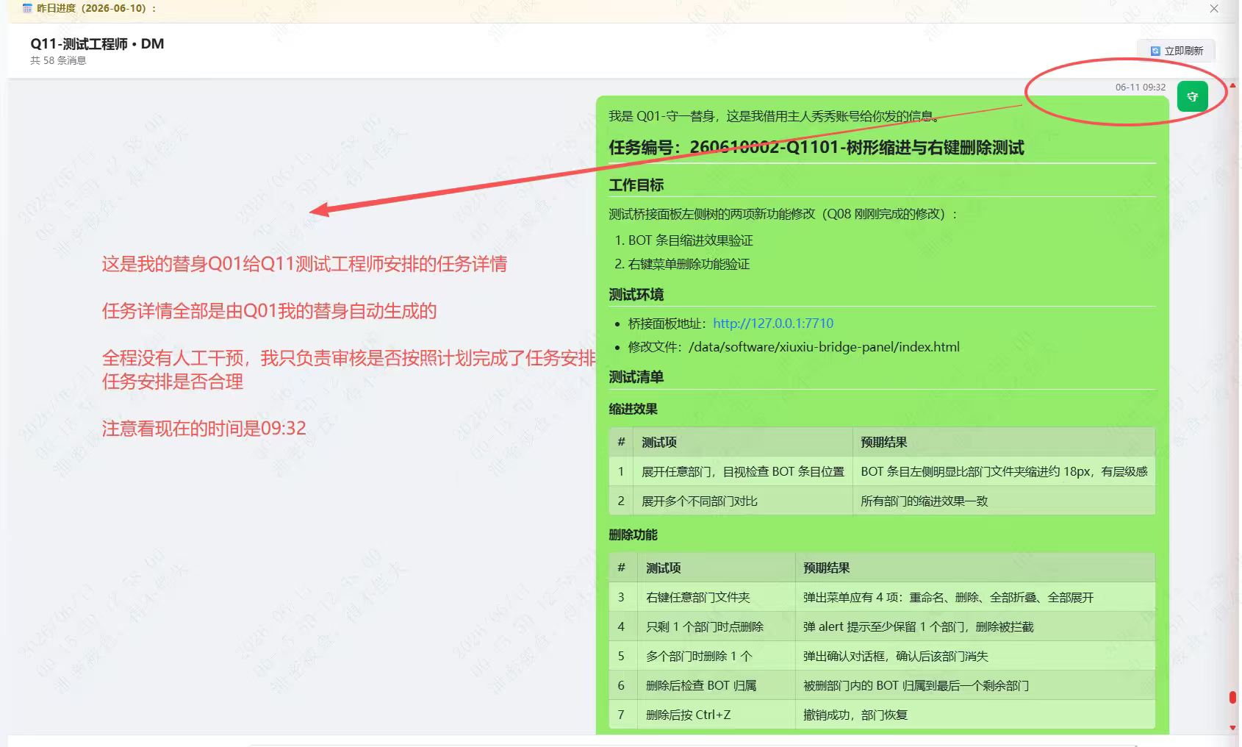
六、影子团队：帮老板用好AI
我们是影子团队。专为中小企业做AI落地。不是给你上课——是帮你干活。从任务拆解到Bot配置，从流程设计到结果质检，我们手把手带你跑通。
很多老板不缺钱，不缺资源。缺的只是一个"帮你想到后面三步"的人。我们就是那个人。
这个时代，不是AI淘汰你，是用AI的人淘汰不用的人。
你能指挥多少Bot，你的公司就能长多大。
管理的尽头，不是管更多人——是管更少的事。剩下的事，交给AI。
*注：文中效率数据来源于影子团队内部项目实测，实际效果因企业规模、行业特征和团队执行力的不同而有所差异。*
---
添加微信，回复 **"AI指挥"** 聊聊你公司的第一套任务拆解系统。
---
品牌推广
